Куда:
Коммерческое предложение от 05.03.2023 г.
Уважаемые господа!
Мы хотели бы поблагодарить Вас за интерес к продукции Kässbohrer. Ссылаясь на Ваш запрос, ниже представлены коммерческие условия и технические характеристики продукта.

Полуприцеп контейнеровоз KASSBOHRER MULTICONT AMH, 2023 г.в., средняя и задняя раздвижка в наличии, готов к отгрузке.
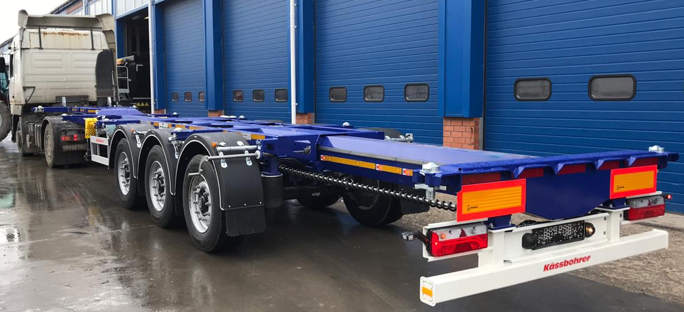
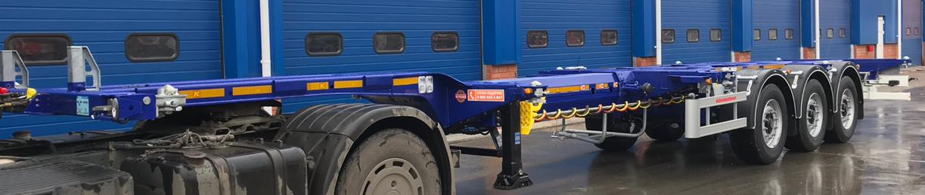
Марка, модель | KASSBOHRER MULTICONT
Наименование ТС | специализированный, полуприцеп-контейнеровоз
Категория ТС | прицеп

Условия и цены:

Цена (за единицу товара) | 60 000 евро по курсу ЦБ РФ. (в т.ч. НДС 20%)
Количество (ед.) | 2 шт. в наличии, самовывоз со склада: 301032, Тульская обл., г. Ясногорск, ул. Заводская, д. 3, ЛИТЕР 53
Год выпуска | 2023
Гарантия | 1 год

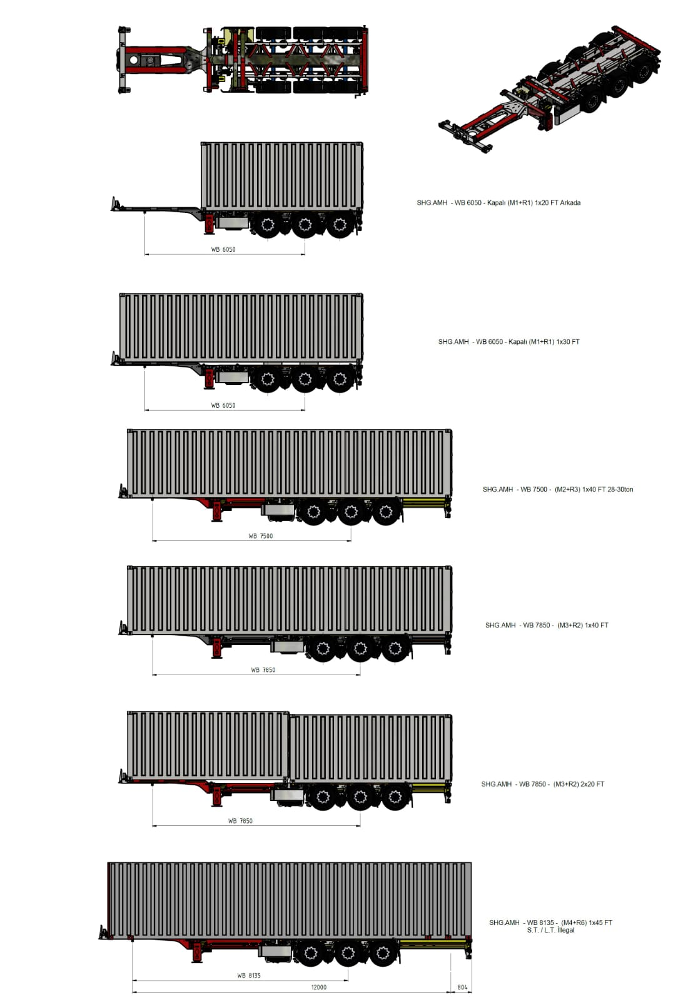

Видеообзор KÄSSBOHRER контейнеровоз SHG.AMH, средняя и задняя раздвижка.

https://www.youtube.com/watch?v=jE3q3Vo0LJ0&t=80s

https://www.youtube.com/watch?v=N0rnB4R_Arw&t=183s

https://www.youtube.com/watch?v=jE3q3Vo0LJ0

https://www.youtube.com/watch?v=N0rnB4R_Arw

https://www.youtube.com/watch?v=QhTPmnUWbqw
Технические данные
Полная длина без раздвижения | 9.485 mm
Колесная база в сложенном положении | 6.050 mm
Полная ширина | 2.550 mm
Толщина гуська | 130 mm
Высота ССУ без нагрузки | 1.100 mm
Полная высота | 3.990 mm
Технически допустимая нагрузка на осевой агрегат | 27.000 kg
Технически допустимая нагрузка на ССУ | 12.000 kg
Масса контейнеровоза (±%3) | 5 292 kg
Максимально допустимая полная масса | 39.000 kg
Полная длина при раздвижении в положении М2+R3 | 12.552 mm
Полная длина при раздвижении в положении М2+R3 | 12.552 mm
Колесная база при раздвижении в положении М2+R1* | 7.500 mm
Полная длина при раздвижении в положении М4+R6 | 14.080 mm
Полная длина при раздвижении в положении М2+R1* | 10.935 mm
Колесная база при раздвижении в положении М4+R6 | 8.135 mm
Колесная база при раздвижении в положении М2+R3 | 7.500 mm
Ходовая часть
Оси и подвеска | 3 x BPW, 9 т., пневмоподвеска с дисковыми тормозами
Подъемная ось | Автоматическая передняя подъёмная ось
Тормозная система | Двухконтурная электропневматическая тормозная система EBS 2S / 2M марки Wabco с антиблокировочной системой (ABS) и системой управления наклоном (RSS) в соответствии с Правилами UN ECE R13
Электросистема | Установка 24 Volt 2 x 7 + 1 x 15 пиновые розетки
Колеса | 6 +1 шт. 385/55 R 22.5, стальные диски под дисковые тормоза, марка : выбор Kässbohrer.
Держатель запасного колеса | 1 ед корзины под запасное колесо.
Опорное устройство | 24 т. Механическое опорное устройство, 2-х скоростное.
Шасси
Шасси | Шасси изготовлено из высококачественной и прочной стали S700 MC или ST-52 в соответствии со стандартом ISO 1726-2, состоящим из центральной секционной октагональной балки с KTL обработкой. Механическое раздвижение средней и задней части полуприцепа.
Металлизация | Частичная металлизация наиболее подверженных трению мест.
Другое
Противоподкатная защита | Боковая защита согласно AB 89/297
Крылья | 6 шт
Буфер задней рампы | Стальной фиксированный буфер
Знаки и лейблы | 2 ECE R70 Задние отражатели
Аксессуары | 2 пластиковых колесных башмака с креплениями
Цвет
Цвет прицепа | RAL 5002 Ultramarine Blue
Контейнеровоз предназначен для перевозки контейнеров
6х2 контейнерных замков | 1 x 20 ft. Под обрез
6х2 контейнерных замков | 2 x 20 ft.
6х2 контейнерных замков | 1 x 20 ft. center
6х2 контейнерных замков | 1 x 40 ft. ISO
6х2 контейнерных замков | 1 x 30 ft.

Скачать фото с сайта:
https://www.maxcar54.ru/catalog/pritsepy-i-polupritsepy/konteynerovozy/konteynerovoz-teleskop-k-ssbohrer-shg-amh-45-12-27-srednyaya-i-zadnyaya-razdvizhka/

С уважением, Карнаков Вячеслав Владимирович
директор ООО "МаксКар"
8 (383) 233-32-53
8-913-752-39-76
8-913-477-09-39 (служебный)
стоянка – Федеральная трасса Р-254,
северный обход Новосибирска,
п. Садовый, ул. Пасечная, 10,
(пост ГИБДД, гостиница «У самовара»)
maxcar54@mail.ru
www.maxcar54.ru
https://www.youtube.com/channel/UCIiFI5uro5xB8fkw0N0pyRg/videos
https://www.instagram.com/maxcar54ru/

